Gâteau Marbré au chocolat coulant

A la base c'est un gâteau au yaourt auquel on rajoute du chocolat fondu...

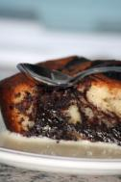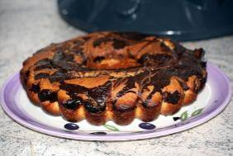
Ingrédients:
- 1 pot de yaourt
- 3 pots de farine
- 2 pots de sucre
- 1 pot d'huile
- 2 œufs
- 1 sachet de sucre vanillé
- 1/2 sachet de levure chimique
- 200 g de chocolat pâtissier en tablette

Préchauffer le four th 5/6 ou 160°. Dans un saladier mélanger le pot de yaourt avec le sucre, le sucre vanillé, les œufs. Ajouter ensuite l’huile, mélanger à nouveau. En dernier, ajouter la farine mélangée avec la levure, on obtient une pâte assez coulante et lisse.
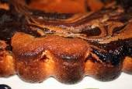

Dans un pichet (qui passe au micro-ondes), casser la tablette de chocolat en carrés, couvrir avec un peu d'eau, faire fondre. Mélanger l'eau et le chocolat fondu obtenu.

Verser la pâte et le chocolat en même temps dans un moule et mélanger rapidement pour obtenir les marbrures.
Cuire environ 30 à 35 mn en surveillant.
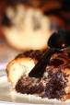

http://cachou66.canalblog.com

